HOLCIM PERÚ AGREGADOS S.A.
- Para ingresar a zona de registro.
- Clic sobre el apartado Facturación (SUS V2)
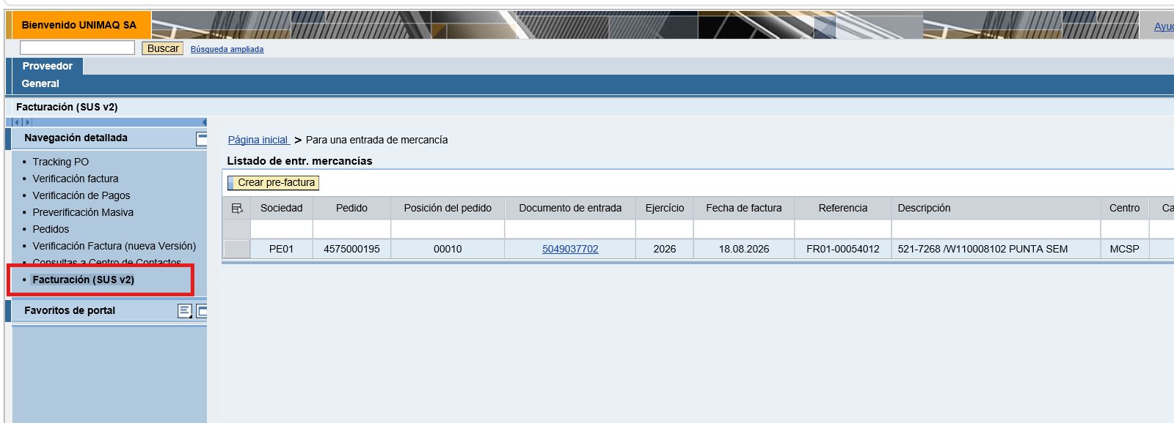
- Seleccionar “Para una entrada de mercancía”, como se muestra en la imagen.
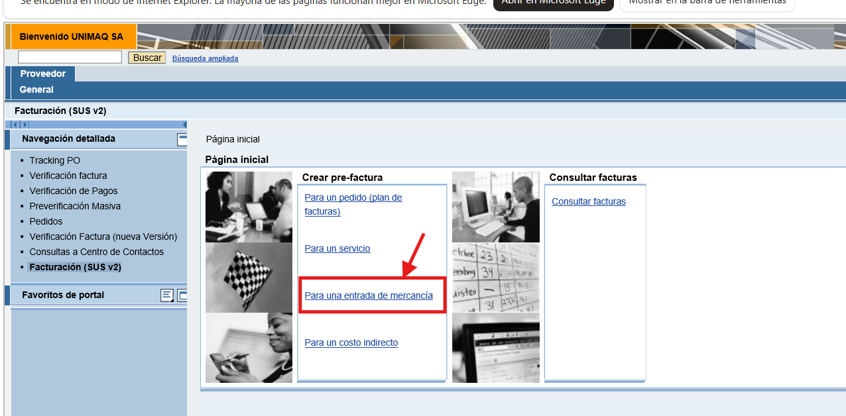
- Revisar que el registro que figura corresponde a la factura a regularizar.
- Si es así:
- Seleccionar el recuadro señalado en la imagen para que se sombree.
- Clic sobre Crear pre-factura.
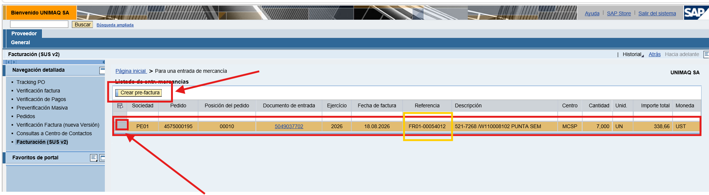

- Para completar datos y cargar documentos.
- Llenar los apartados como se muestra en la imagen:
- N° completo con serie de la factura.
- Fecha en el que se facturó.
- Clic sobre EXAMINAR para poder cargar los sustentos. (Se comprime pdf, xml, guía y oc en formato ZIP). Luego clic sobre CARGAR.
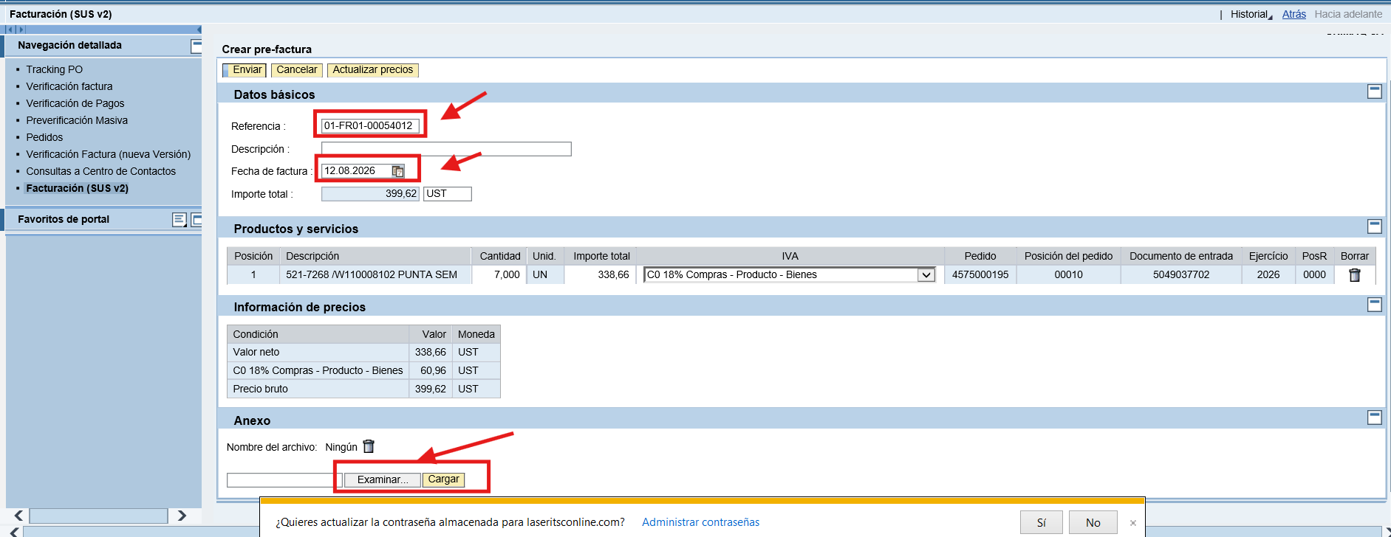
- Clic sobre ENVIAR.
